Predviđanje vrednosti bitcoin-a upotrebom neuronske mreže

Seminarski rad D
Prirodno-matematički fakultet,

Univerzitet u Novom Sadu

Nikola Kostić 725/20

13. jun 2022.

Sadržaj

1 Uvod 3

2 Opis rešenja 3

3 Rezultati 5

4 Zaključak 7

5 Literatura 7
1 Uvod

Problem kojim sam se bavilo u ovom radu je predviđanje vrednosti bitcoin-a upotrebom neuronske mreže.
Koristilo sam bazu podataka koja sadrzi podatke za otprilike 2730 uzastopnih dana
(https://www.cryptodatadownload.com/cdd/Bitstamp_BTCUSD_d.csv).
Baza sadrži sledeće kolone:
- Unix Timestamp – predstavlja vreme od početka epohe;
- Date – vreme konvertovano u NY EST standardno vreme;
- Symbol – simbol na koji se odnose podaci vremenske zone;
- Open – početna cena za vremenski period;
- High – najviša cena u vremenskom period;
- Low – najniža cena u vremenskom period;
- Close – cena na zatvaranju vremenskog perioda;
- Volume BTC – obim transakcije u kripto valuti;
- Volume USD – obim transakcije u dolarima.

2 Opis rešenja

Projekat je napisan na programskom jeziku Python 3 uz upotrebu biblioteka Numpy (za rad sa nizovima i matricama) i Matplotlib (za crtanje grafika). Koristilo sam Keras – API za neuronske mreže koji radi na TensorFlow biblioteci.

Iz gore navedene baze podataka sam koristilo samo

- Close parametar

Za rešavanje ovog problemo sam pravilo rekurentnu neuronsku mrežu LSTM (Long Short Term Memory).
RNN pamte prethodna stanja i uzimaju ih u obzir za generisanje novih izlaza, što doprinosi povećanju preciznosti. Zbog ove osobine rekurentne mreže su pogodne sa obradu podataka kao što su vremenske serije.
Kod običnih neuronskih mreža može se javiti problem nestajućih gradijenata. LSTM otklanja ovaj problem i omogućuje duže “pamćenje”. LSTM jednica se sastoji od ćelije i tri vrste kapija: ulazne, izlaze i kapije za zaboravljanje. Ćelija je odgovorna za praćenje zavisnosti između elemenata ulazne sekvence. Ulazna kapija kontroliše stepen do kojeg nova vrednost ulazi u ćeliju, kapija za zaboravljanje kontroliše do koje mere vrednost ostaje u ćeliji i izlazna kapija kontroliše stepen do kojeg se vrednost u ćeliji koristi za izračunavanje izlaza.
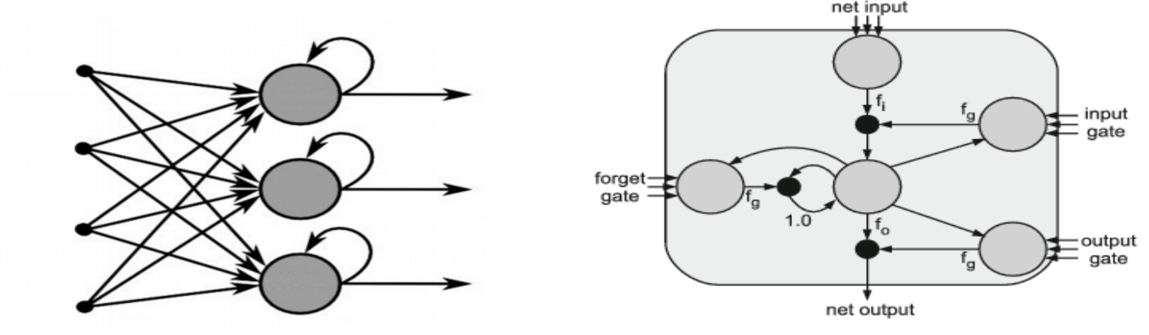

Rekurentna neuronska mreža LSTM

U prvom delu programa sam učitao podatke iz csv fajla. Zatim sam uklonilo redove podataka koji su imali NaN vrednosti. Takođe, uklonilo sam kolone koje mi nisu potrebne za obučavanje modela (unix, symbol, Volume BTC, Volume USD).
Podatke sam sortirao po datumu radi prikaza grafika sa close vrednostima.
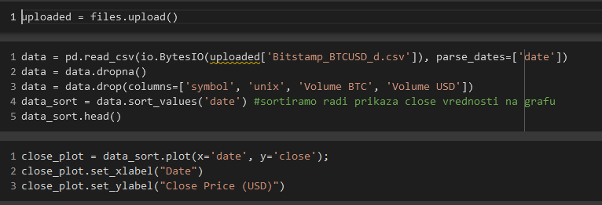

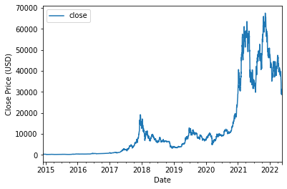
Nakon što sam obradio podatke, skalirao sam ih MinMaxScaler funkcijom na vrednosti između 0 i 1. Napravilo smo sekvence od po 10 dana i podelilo sam ih na trening i test skup u odnosu 80% prema 20%.
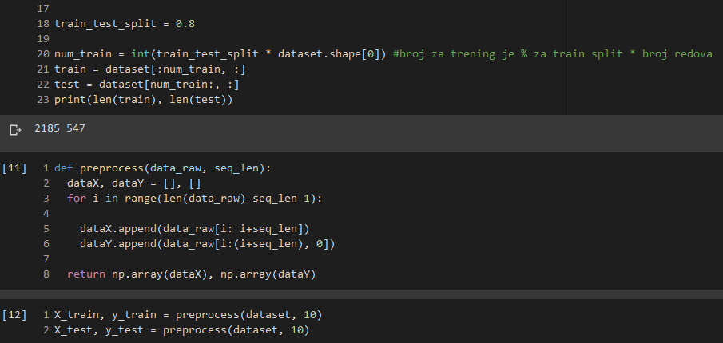

Zatim sam napravilo model mreže sa LSTM ulaznim slojem sa ulaznim dimenzijama 1x10 (veličina sekvence od 10 dana). Takođe, stavio sam I jedan Dropout sloj da bih sprecio overfitting kako prva grupa uzoraka za obuku ne bi previse uticala na rezultate. Na kraju je jedan izlazni sloj.

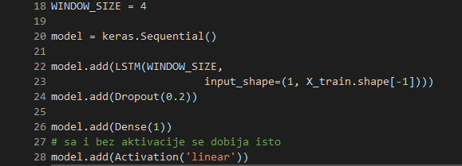

Prilikom treniranjanja mreze 10% trening skupa je odvojeno kao skup za validaciju. Kao loss funkciju sam koristio mean squared error i Adam optimizaciju. Pokusao sam i sa RMSProp optimizacijom, ali Adam daje za nijansu bolje rezultate.

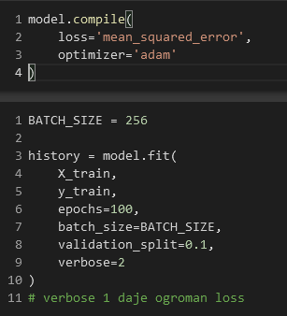

Ovo je deo ispisa koji dobijam na terminalu tokom obuke modela:
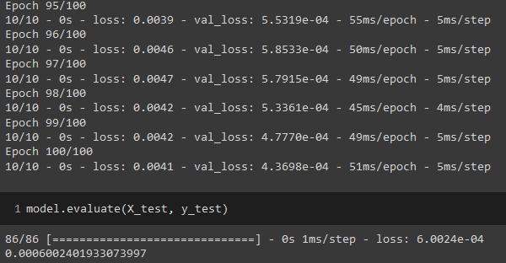

Na kraju se vrši evaluacija, tj. računanje funkcije gubitka i tačnosti za test podatke.

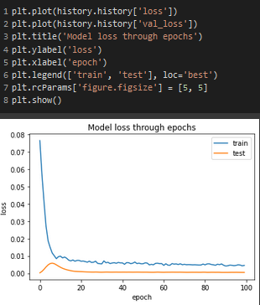

Nakon pozivanja funkcije predict nad nasim modelom za trening i test skup, rezultate je potrebno invertovati što se radi jednostavnim pozivom invers_transform funkcije koja je u sklopu MinMaxScaler-a kako bi dobili rezultate u jedinicama kao u originalnom skupu podataka.

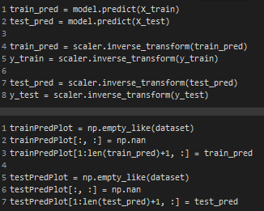

Zatim sam pripremio podatke za ispis na grafu. Potrebno je da budu u istom obliku kao i podaci na originalnom dataset-u što se postiže pozivom empty_like funkcije iz NumPy biblioteke, a odmah nakon toga smo je popunili NaN vrednostima.
Podatke dobijene predict-om dodelio novom datasetu-u. Isto sam uradio za train i test skup podataka.
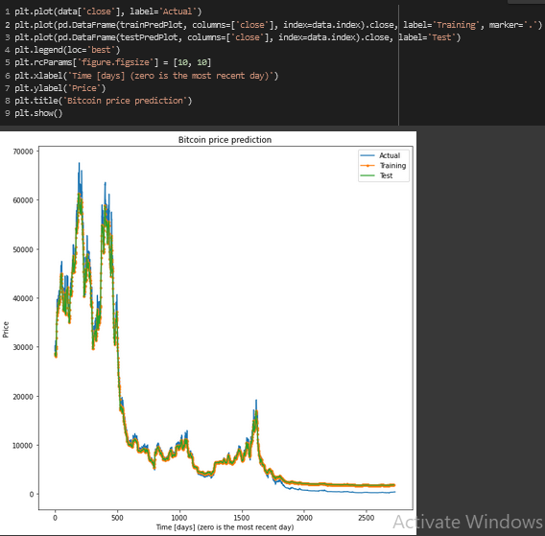

Na samom kraju programa, pravim graf koji prikazuje kako radi model i upoređuje rezultate na train, test i pocetnom originalnom skupu za Close vrednosti.

3 Rezultati

Prilikom testiranja programa menjao sam broj slojeva u mreži, broj neurona, funkcije aktivacije i pratio vrednosti funkcije gubitka i tačnosti na trening skupu, skupu za validaciju kao i na test skupu. Testirao sam mreže sa 1 i 2 LSTM sloja pri tom menjajuci i brojeve neurona u slojevima, i uvideo da nema nikakve značajne promene u rezultatima i da se sa jednim slojem dobiju najbrži rezultati. Koristio sam dropout kako bi izbegli preprilagodjavanje, kao i Linearnu funkciju aktivacije koja daje najbolje rezultate. Primenom drugih funkcija aktivacije (sigmoid, tanh, softmax itd.) dobijao sam znatno lošije rezultate.

Takođe, pokusao sam i sa callback funkciom za rano zaustavljanje koja bi prekinula obučavanje modela ako se u nekoliko epoha za redom dobijaju slični rezultati bez velikih promena, ali sam odustao od toga jer model prilično brzo radi pa nema potrebe za uštedom vremena.

early_stop = keras.callbacks.EarlyStopping(monitor='val_loss', patience=10)

- Zaključak

  - Niska tačnost predviđanja ako je uključimo kao metriku u kompajliranju modela nije potpuno zadovoljavajuća i vrlo je niska, ali smatram da je uzrok nepostizanja boljeg rezultata to što je skup podataka koji sam koristio sadržao brojeve koji zahtevaju preveliku preciznost modela za veću tačnost.

  - Da bi se popravila tačnost potrebno je koristiti skup podataka sa što češćim merenjima i sa više parametara. Ali to implicira povećanje vremenske slozenosti programa.

  - Upotreba rekurentnih neuronskih mreža daje najbolje rezultate za ovakav tip problema.

- Literatura

  - https://www.analyticsvidhya.com/blog/2021/08/a-walk-through-of-regression-analysis-using-artificial-neural-networks-in-tensorflow/

  - https://towardsdatascience.com/cryptocurrency-price-prediction-using-lstms-tensorflow-for-hackers-part-iii-264fcdbccd3f

  - https://www.keras.io

  - https://www.cryptodatadownload.com/data/bitstamp/

  - https://stackoverflow.com/

